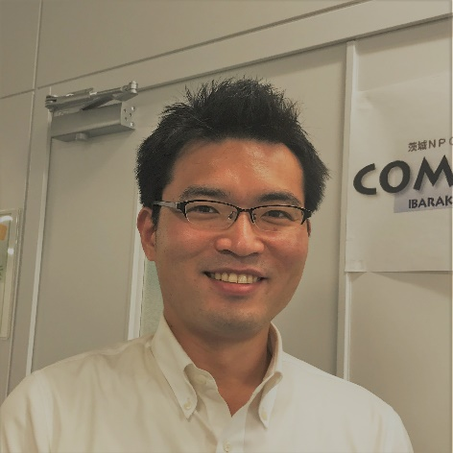

◆講　師

**認定ＮＰＯ法人茨城ＮＰＯセンター・コモンズ**

**常務理事・事務局長　大野　覚（おおの　さとし）氏**

茨城県出身。ニューヨーク市立大学大学院行政学修士NPO運営コース修了。2009年より同法人にて活動。市民活動の相談対応や講座開催、行政の協働推進施策支援、企業のCSR活動支援、ESD及びSDGs推進、いばらき未来基金や子ども食堂サポートセンターいばらき、NPO法人会計基準協議会の事務局も担当。NPO法人フードバンク茨城理事長、NPO法人セカンドリーグ茨城監事、水戸市協働推進委員会副委員長、鹿嶋市協働のまちづくり推進委員会副委員長も務める。

◆　参加方法　　オンライン（26人） Mサポ会議室（4人）　定員を超えた場合抽選を行います。

※どちらかをお選びください。

※新型コロナ感染拡大状況により、オンラインのみの開催となる場合があります。

◆　対象　　ＮＰＯ・ボランティア団体・関心のある人

◆　参加費　　無料

◆　申込方法　　8/17（火）までに　ウェブ申込み、または裏面の申込書を窓口、メール、FAXでお申込みください。

◆　主　　催　　前橋市市民活動支援センター

**こんなお悩み、ありませんか…？**

**「代表者や役員ばかりに負担がかかる」「後継ぎがいない」「新しいメンバーが入らない」…**

**組織のあり方を見直しチーム作りなどを学ぶことで、様々なメンバーやボランティアが活動しやすい組織をつくる方法を、グループワークで一緒に行います。**

Ｍサポセミナー

**みんなの力で 組織運営力アップ！**

2021/8/24(火)　18:30 – 20:30

申込は裏面へ